Муниципальное казённое общеобразовательное учреждение
«Городовиковская средняя общеобразовательная школа № 2»
ОТЧЁТ О ВЕЛОСИПЕДНОМ ТУРИСТИЧЕСКОМ ПОХОДЕ
«По историческим тропам
А.М. Амур - Санана»
Авторы: Козаченко Елена Сергеевна,
Колесникова Анастасия Евгеньевна,
Линник Дарья Алексеевна,
Козаченко Иван Сергеевич,
Резник Сергей Александрович,
Абышев Максим Федорович

Руководители:
Остапенко Евгения Александровна,
учитель истории МКОУ «ГСОШ № 2»,
359050, РК, г.Городовиковск, ул.Карла Маркса дом 89,
89615430966
e-mail: mou.gsoshv2@mail.ru
Линник Алёна Викторовна,
учитель физической культуры МКОУ «ГСОШ № 2»
359050, РК, г.Городовиковск, ул.Карла Маркса дом 34/1,
89615401407
e-mail: mou.gsoshv2@mail.ru

г.Городовиковск, 2016

«По историческим тропам А.М.Амур - Санана »

Поход проходил по территории Городовиковского района по следующему маршруту: МКОУ «ГСОШ № 2» –п. Амур - Санан – народный музей им. А.М.Амур – Санана - МКОУ «ГСОШ № 2».

Цели и задачи маршрута.

Поход проводился с целью повышения туристического опыта всех участников и улучшения физической выносливости в велосипедных походах. Основными задачами похода является:
- преодолеть маршрут на велосипедах;
- популяризировать знания по краеведению (посетить народный музей им. А.М.Амур – Санана);
- воспитание гражданского самосознания и патриотизма на основе изучения памятников духовной культуры; вклада наших земляков в развитие родного края и героического прошлого;
- научить учащихся добывать знания из различных источников и обмениваться информацией, поддерживать разговор, умение вести диалог, отстаивая и обосновывая свою точку зрения;
- развивать чувство ответственности за порученное дело, быть готовыми прийти на помощь товарищам, проявлять выносливость и взаимовыручку;
- закрепить и отработать туристские навыки;
- укрепить здоровье детей во время туристического путешествия.
Техническая информация.
1. Вид туризма – велосипедный.
2. Категория сложности – некатегорийное двухдневное путешествие.
3. Время проведения – 29 - 30 сентября 2016 года.
4. Район – Городовиковский район
5. Маршрут:
МКОУ «ГСОШ № 2» –п. Амур - Санан – народный музей им. А.М.Амур – Санана - МКОУ «ГСОШ № 2».
6. Протяженность активной части маршрута –55 км.
7. Способ передвижения – велосипедный.
8. Состав группы – 17 человек (в т. ч. 2 учителя).
9. Количество дней с активным способом передвижения – 2.
10. Организация, проводившая поход – МКОУ «ГСОШ № 2».

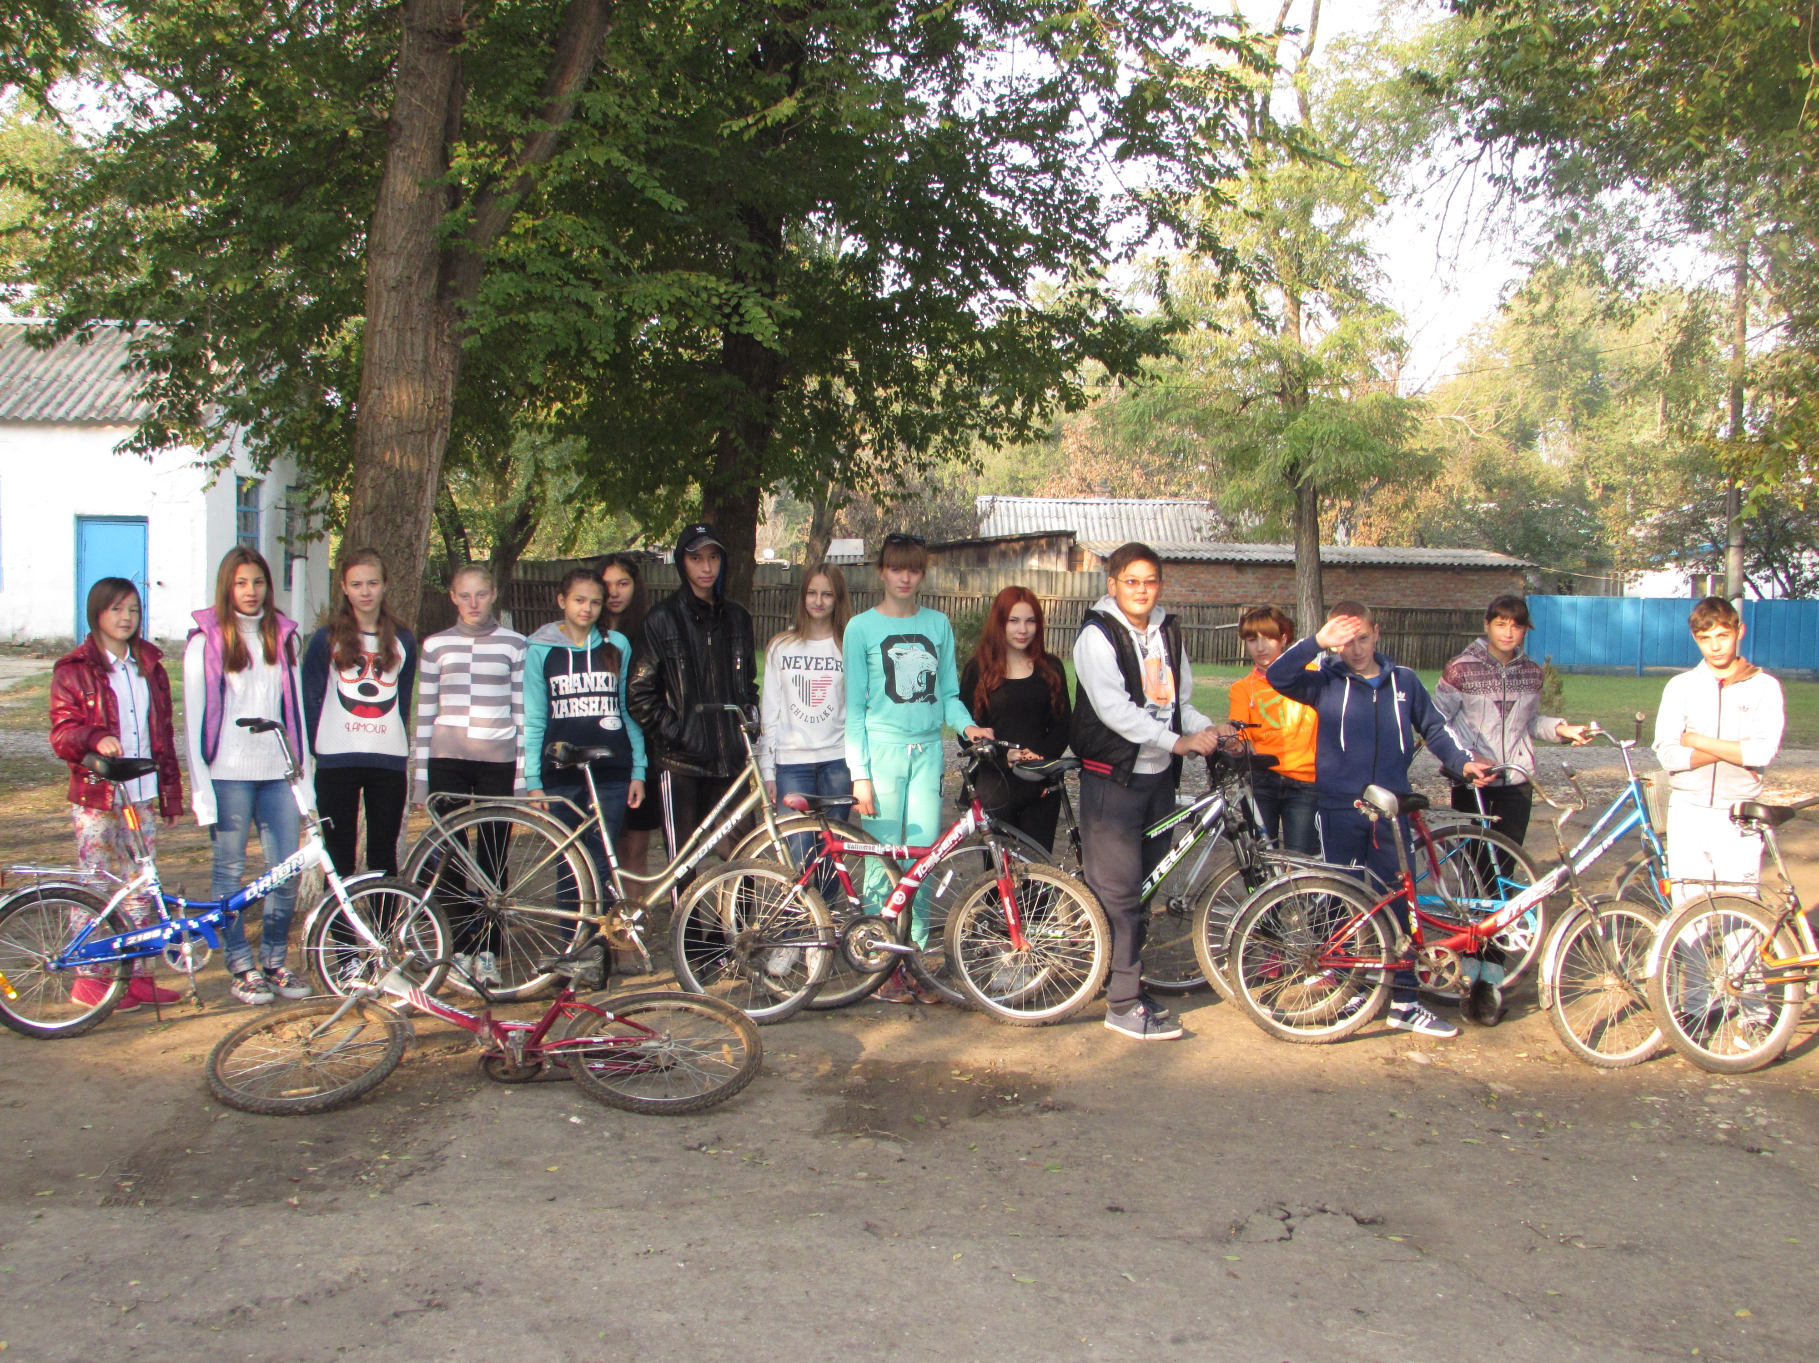

В современном мире, когда учащиеся проводят большую часть времени за учебниками и компьютером, активный образ жизни имеет большое значение. Туризм – составная часть оздоровительной программы детей, т.к. он дает возможность проверить свои силы в неформальной обстановке. Поход имеет возможность воспитания патриотизма через изучение различных исторических и современных объектов. Данный маршрут позволяет ребенку прикоснуться к духовной культуре своего народа, испытывать чувство сопереживания сопричастности к героическому прошлому нашей страны, испытать гордость за сегодняшний день своей малой Родины.
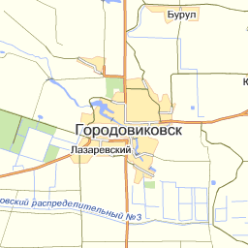
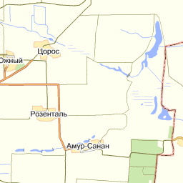
Карта маршрута
с
ю

место ночевки линия маршрут

График прохождения маршрута:

№ дня | Дата | Участок пути | Км. | Ход.время | Определяющие препятствия | Способ передвижения
1 день | 29.09.2016 | Городовиковск – п.Амур - Санан | 17 | 2 часа 05 мин | автомобильная дорога | велосипед
2 день | 30.09.2016 | п.Амур - Санан - народный музей им. А.М.Амур – Санана | 1 | 35 мин | грунтовая  дорога | пешком
2 день | 30.09.2016 | народный музей им. А.М.Амур – Санана –п. Амур - Санан | 1 | 50 мин | грунтовая  дорога | пешком
2 день | 30.09.2016 | п. Амур - Санан – Городовиковск (МКОУ «ГСОШ № 2») | 17 | 2 часа 05 мин | автомобильная дорога | велосипед

Характеристика района и маршрута похода

Географическое положение
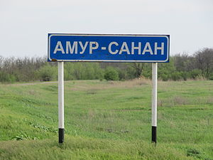
Амур-Санан (калм. Амр Санан) — посёлок (сельского типа) в Городовиковском районе Калмыкии, в составе Южненского сельского муниципального образования.
Основан в урочище Кердата (Кердитэ) как хотон Бюдермис-Кюбетова рода. Согласно Списку населённых мест Ставропольской губернии по сведениям за 1873 год хотоны Будермисова рода (зайсанга Санджи Полтеева) и Кюбетова рода (зайсанга Джал Ашалова) располагались на реке Большой Го. В 1873 году хотон Бюдермисова рода насчитывал 161 двор (кибитку), в которых проживало 1047 человек, имелся 1 хурул (молитвенный дом). В хотоне Кюбетова рода числилось 48 дворов, проживало 300 человек. В местность Кердите Будюрмисов и Кюбетов роды перекочевали не позднее 1881 года. Интересно, что при распределении земельных наделов в 1872 году эти два рода учитывались уже как один — Бюдермис Кюбетов. В Кердате располагался один из четырёх штатных хурулов Большедербетовского улуса. Согласно Списку населённых мест Ставропольской губернии в 1909 году в урочище Кердата имелся 241 двор, проживало 541 душа мужского и 507 женского пола. В хотоне имелись школа, церковь (буддийский храм), 2 пожарных обоза, хлебозапасный магазин.
В начале 1930-х по инициативе уроженца этих мест, одного из первых калмыцких писателей А. М. Амур-Санана поселок был переименован по названию балки, в которой располагался, в Кердату. По одной из версий, название балки происходит от арвана «Керяд»(калм. Керәд — кереиты; букв. — вороны), входившего в состав Бюдермис-Кюбетовского рода (Кердата — искажённое Керядта (калм. Керәдтә - место, где живут керяды)). Летом 1942 года Кердата, как и другие населённые пункты улуса, была оккупирована немецко-фашистскими захватчиками. Освобожден в январе 1943 года.
28 декабря 1943 года калмыцкое население было депортировано, посёлок, как и другие населённые пункты Западного улуса Калмыцкой АССР, был передан Ростовской области. В августе 1949 года переименован в село Цветное, Бюдюрмис-Кубетовский сельсовет переименован в Цветновский. В июне 1954 года Цветновский сельсовет был ликвидирован, территория присоединена к Октябрьскому сельсовету. Калмыцкое население стало возвращаться после отмены ограничений по передвижению в 1956 году. Посёлок возвращён вновь образованной Калмыцкой автономной области в 1957 году. Название Кердата было возвращено после восстановления калмыцкой автономии. В 1966 году к 80-летию со дня рождения А. М. Амур-Санана посёлку было присвоено современное название — Амур-Санан. В поздний советский период в Амур-Санане располагалось отделение совхоза «Южный».
Посёлок расположен на юго-востоке Городовиковского района, в пределах Ставропольской возвышенности, по правой стороне балки Кердата. Средняя высота над уровнем моря — 77 м. Рельеф местности равнинный. Почвы — чернозёмы маломощные малогумусные и темнокаштановые почвы различного гранулометрического состава.
По автомобильной дороге расстояние до столицы Калмыкии города Элиста составляет 270 км, до районного центра города Городовиковск — 17 км, до административного центра сельского поселения посёлка Южный — 11 км. Ближайший населённый пункт — село Розенталь, расположенное 5 км к северо-западу от посёлка. К посёлку имеется подъезд с щебневым покрытием (0,5 км) от автодороги Городовиковск — Тахта. Климат умеренный континентальный (согласно классификации климатов Кёппена-Гейгера — Dfa). Среднегодовая температура воздуха положительная и составляет + 10,1 °C, средняя температура самого холодного месяца января — 3,6 °C, самого жаркого месяца июля + 23,7 °C. Расчётная многолетняя норма осадков — 458 мм. Наименьшее количество осадков выпадает в феврале и марте (по 27 мм), наибольшее в июне (55 мм).
Варианты подъезда и выезда с маршрута
Проблем с транспортом в Городовиковском районе нет, в городе функционирует такси. В п. Амур - Санан из Городовиковска ежедневно ходит проходящий автобус «Элиста – Москва». Единственное что надо учесть - автобус уходит в 10.00 часов и 13.00 часов.
Аварийные выходы с маршрута и его запасные варианты
Аварийные выходы с маршрута следующие:
- МКОУ «ГСОШ № 2» – п.Амур – Санан - выход с маршрута возможен в любом месте (лесополоса)
- п.Амур – Санан – МКОУ «ГСОШ № 2» - выход с маршрута возможен в любом месте (лесополоса).
Запасных вариантов маршрута запланировано не было.
Качество дороги хорошее – асфальт, иногда битый, но движению на велосипедах не помеха. Крутых подъемов нет.
Выброска из Городовиковска сложности не представляет. На случай проведения оперативной выброски с маршрута группа располагала мобильными телефонами с SIM-картой местного оператора.

Техническое описание маршрута

I день
Время: 9.00 – 11.05
В 9.00 от МКОУ «ГСОШ №2» учащиеся группы «Поиск» двинулись на велосипедах к назначенному пункту в юго – западном направлении. Велотуристам нужно проехать 500 метров по проезжей части ул.Чкалова до главной дороги Городовиковск – Ставрополь. Затем повернуть направо к назначенному пункту. Ехать по асфальтированной дороге, где есть возможность необходимо свернуть на грунтовую дорогу, находящуюся по левой и правой сторонам, так как опасно ехать по асфальтированной дороге, по которой большой поток машин. Протяженность 14 км. Подъехали к п.Розенталь.
Время: 11.05 – 14.10
Подъехали к п.Амур - Санану. В 0,4км повернуть налево, по дороге, выходящей к лесополосе и проехать 1 км в южном направлении до красивой полянки. Здесь мы останавливаемся на ночлег, ставим палатки, обустраиваем лагерь, собираем дрова, делаем привал на обед.
Время: 14.10 – 16.20
После обеда оставляем дежурных, которые на ужин готовили нам настоящую еду рыбака – уху. Остальные ребята отправились на туристическую полосу, которую нам подготовила учитель физической культуры Линник А.В. Туристическая полоса включала в себя самые разнообразные конкурсы: «узлы», «кочки», «маятник», «перестежка», «подвесная змейка», «мышеловка».
Время: 16.20 – 17.00
Ужинаем. Отведав наивкуснейшую уху, приготовленную собственными руками, всем захотелось немного поиграть.
Время: 17.00 – 18.50
Играем в волейбол, катаемся на тарзанках, качелях. Настроение у ребят хорошее.
Время: 18.50 – 22.00
Разжигаем костер. Долго сидим у остывающего кострища, в котором пеклась картошка. Развлекались ребята песнями под гитару и смешными историями.
Время: 22.00
Легли спать.
II день

Время: 07.00- 9.00
Дежурные встали в 7 часов, а в 8. состоялся общий подъем. Завтрак.
Время: 09.00- 12.00
Позавтракав, идем по грунтовой дороги 1 км, через пруд, двигаемся в п. Амур – Санан, поворачиваем направо идем по ул.Школьной, идем метров 500 по правой стороне улицы находится дом – музей им. А.М. Амур – Санана. Нас встретили руководитель дома – музея Шалгакова Валентина Ивановна и ее дочь Бадмаева Нина Григорьевна. Рядом с домом стоит памятник выдающемуся государственному и общественному деятелю, писателю, публицисту Антону Мудреновичу Амур-Санану, к которому мы возложили цветы. Валентина Ивановна и Нина Григорьевна рассказали нам историю п. Амур – Санана, о создании дома – музея, показали нам экспозиции, которые имеются в народном музее, показали сохранившуюся парту, за которой сидел А.М. Амур – Санан. В конце нашей экскурсии, мы оставили отзыв, о проведенной встречи. По дороге в лагерь мы встретили пасущих овец, коров, лошадей.
Время: 12.00- 13.00
Возвращаемся в лагерь, обедаем.
Время: 13.00- 14.00
Проводим экологический рейд по уничтожению карантинных сорняков. Навели порядок на поляне, оставили место после себя чище, чем оно было до нашего прибытия.
Время: 14.00- 16.20
Время пролетело незаметно. В мечтах о новых путешествиях ребята собирали вещи и возвращались домой. Поход получился отличным, а все приятные ожидания оправдались. По дороге фотографируемся. Возле школы мы останавливаемся, разгружаем некоторые вещи, затем разъезжаемся по домам. Поход оставил самые приятные впечатления.

Список снаряжения.
Общее снаряжение:
Палатка – 4 шт.
Котел – 2 шт.
Чайник – 2 шт.
Половник – 1 шт.
Доска для нарезки – 2 шт.
Нож – 3 шт.
Топор – 1 шт.
Медицинская аптечка – 1 шт.
Рем.набор – 1 шт.
Личное снаряжение:
Рюкзак, спальник – каждому
Индивидуальные вещи: посуда, сменные вещи и др.

Итоги, выводы, рекомендации:
1. Цель похода достигнута. Маршрут включал дороги с различным покрытием, что позволило участникам приобрести опыт движения по дорогам с различным покрытием (грунтовая, полевая, асфальтированная). Так же были посещены все запланированные краеведческие пункты.
2. Нитка маршрута похода посильна школьникам старших классов (14-16 лет).
3. Для студентов и старше так же можно сделать трехдневный поход, добавив во второй день участок, село Розенталь.
4. С учетом того, что практически во всех населенных пунктах есть продуктовые магазины, поэтому продукты нужно брать по минимуму (если делать поход трехдневным).
5. Сотовая связь есть на всем протяжении маршрута.

